Trabajo Practico De Recursos Humanos
Fernanda Ortega
Alumno: Edean Corica
7°A Mineria
Actividades
- Nombre completo de la empresa.
Nombre De La Empre Minera La cual Se encarga del Proyecto gualcamayo en San Juan es Minas Argentinas S.A. y se dedica a la exploración y explotación de recursos minerales.
- Ubicación
Ubicada en el Departamento Jáchal, al norte de la provincia de San Juan, en la Argentina. Está emplazado a una altura de entre 1500 y 2000 msnm, a unos 110 km de la ciudad de San José de Jáchal. ​
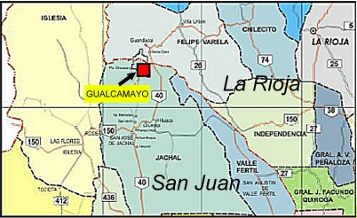

- Cantidad de empleados en total

El Personal Supera el 92%

- ¿Qué régimen tiene los empleados? ¿Es el mismo para todos? Jefe, supervisor y operarios.

Si están divididos en ese orden, pero no hay diferencia de trato todos se tratan con el mismo respeto y tener un cargo mayor no significa que puedas mandar a esa persona o que tengas mayores beneficios que el resto
- ¿Tienen elementos de seguridad? ¿Cuáles son?

Si los empleados que trabajan en minería subterránea contaban con
- casco de seguridad
- autorescatadorers
- linternas
- lentes de seguridad
- trajes especiales
- ¿Tienen uniformes o vestimenta reglamentaria?
Si especialmente
- Ropa que cubra todo el cuerpo
- Cascos
- Lentes
- Chalecos refractivos
- ¿Tiene departamento de RRHH? ¿Qué actividades realiza?
SI tienen
Mayormente se encargan de recibir curruiculum de empleados y de recibir solicitudes de visitas de colegios a la vez traer colegios para que realicen una visita a la minera y conozcan de estas
Una de esta era Zulema que era uno de los 3 empleados de recursos humanos que nos acompañó y conto lo que realizaban ellos
- ¿Qué servicios perciben los empleados? Alimentos, salud, recreación.
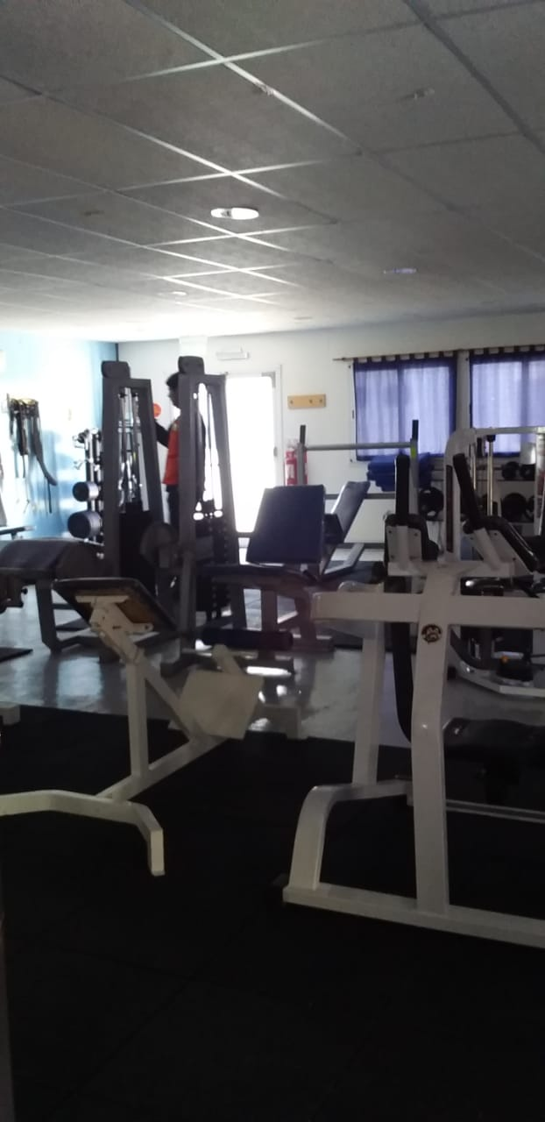
Los servicios con lo que cuentan son los básicos
Salud: cuentan con un centro de atención y hospital
Comida: cuentan con un buffet donde comen
Reactivos: cuentan con una sala de estar para distraerse con juegos como ping pon o pool
Deporte: Estos contaban con un GYM con máquinas tanto para fuerza como para ejercicio de Resistencia

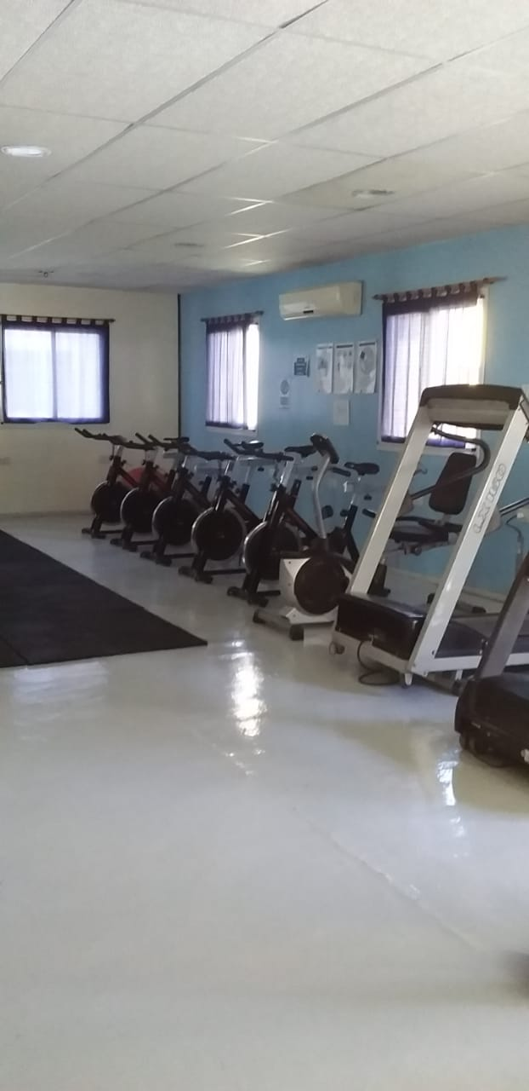

- ¿Cuáles son los problemas más frecuentes que surgen en la mina?
No tenían problemas frecuentas si tuvieron problemas con el tema del covid ya que tuvieron que cambiar toda la seguridad y los días que los mineros trabajaban nuevos controles de seguridad hasta testeos cada semana o cada vez que subían arriba
- ¿Los empleados están motivados? ¿Cómo se puede percibir?
Si no se veían desmotivado ni cansado ya que tenía lugar donde dormir y descansar también una buena incentivación económica al igual que tenían mucho tipo de distracciones para relajarse
Ya que un salario normal en gualcamayo está arriba de los 100.000 pesos argentinos
- ¿Cómo hacen para reclutar personas?

- ¿Hay más mujeres que hombres? ¿A qué se debe esto?
No mayormente son hombres, pero tampoco hay una escases de mujeres trabajando se pueden ver algunas en recursos humanos y otras en la parte de metalurgia y planta de lixiviación
Los mineros de ahí nos contaron que las mujeres suelen ser mejores que los hombres ya que no son tan descuidadas y mantiene un mayor orden o atención a las cosas no suelen distraerse tan fácil

- ¿Qué fue lo que más te llamo la atención de esta visita?
Lo que más me llamo la atención fue la importancia que le dan al bienestar de los empleado tiene centro de relajación y donde pueden ejercitarse que los hace sentir como en casa
También el tamaño del valle de lixiviación el cual era gigante se veía impresionante desde los miradores
Valle De Lixiviación
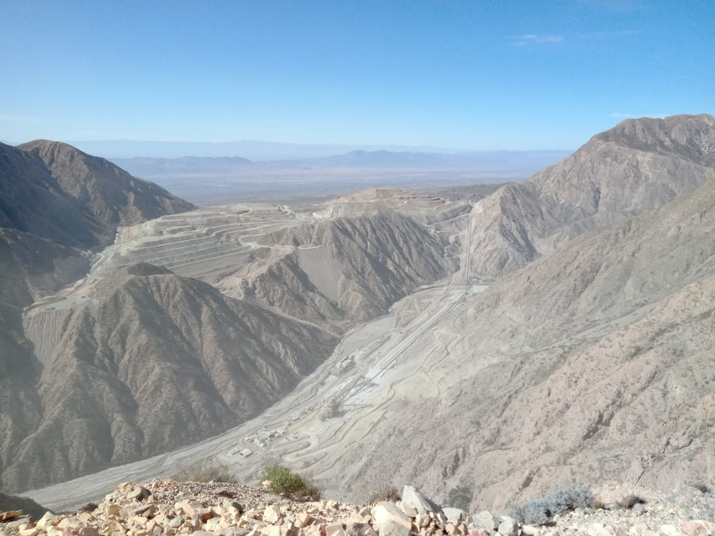

- Adjunte alguna imagen que le haya gustado.

- Adjunte alguna imagen que le haya gustado.

